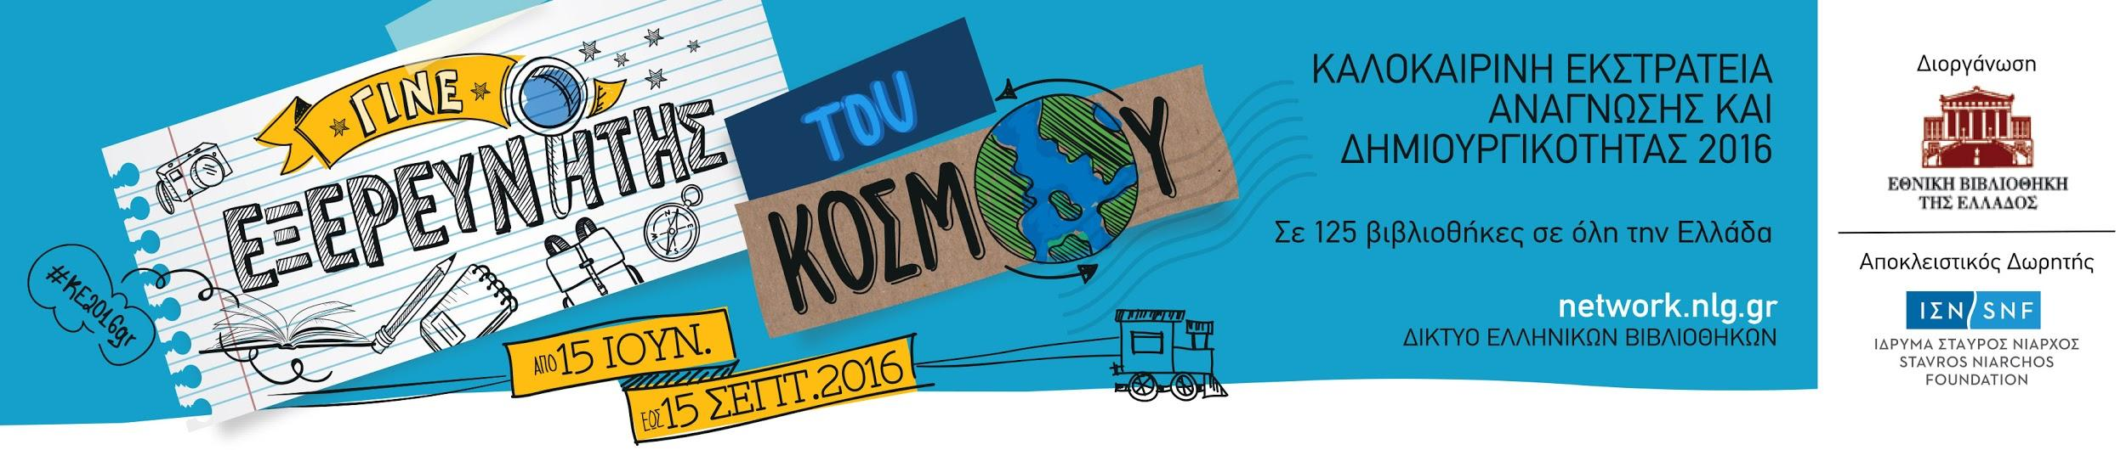

Καλοκαιρινή Εκστρατεία Ανάγνωσης και Δημιουργικότητας 2016

H εξερεύνηση αρχίζει
σε 125 Δημόσιες και Δημοτικές βιβλιοθήκες σε όλη την Ελλάδα

Αφιερωμένη στην έννοια της εξερεύνησης είναι η Καλοκαιρινή Εκστρατεία για την προώθηση της Ανάγνωσης και της Δημιουργικότητας 2016, της Εθνικής Βιβλιοθήκης της Ελλάδος (ΕΒΕ). Στην τελική ευθεία για την μετεγκατάστασή της στο Κέντρο Πολιτισμού Ίδρυμα Σταύρος Νιάρχος και στο πλαίσιο ανάπτυξης του κοινού και αναβάθμισης των υπηρεσιών της, η ΕΒΕ αναπτύσσει το Δίκτυο Ελληνικών Βιβλιοθηκών και αυτό το καλοκαίρι συντονίζει 3.200 δράσεις σε όλη την Ελλάδα, με θέμα «Γίνε εξερευνητής του κόσμου»!

Από τις 15 Ιουνίου ως τις 15 Σεπτεμβρίου, γονείς και παιδιά αναλαμβάνουν καθημερινά μία αποστολή: με αφετηρία τη βιβλιοθήκη τους και οδηγό ένα προσωπικό ημερολόγιο εξερεύνησης, παρατηρούν, συγκρίνουν, καταγράφουν και δημιουργούν, γνωρίζοντας τον κόσμο με τον δικό τους τρόπο.
Οι 125 βιβλιοθήκες του Δικτύου Ελληνικών Βιβλιοθηκών της Εθνικής Βιβλιοθήκης της Ελλάδος, λαμβάνουν μέρος σε ένα πανελλήνιο παιχνίδι που αναδεικνύει δεινούς εξερευνητές και ταυτόχρονα δημιουργεί νέες δυνατότητες συνεργασίας και επικοινωνίας μεταξύ των βιβλιοθηκών, ως κέντρα γνώσης και δημιουργικότητας σε κάθε κοινότητα.
Κάθε μέρα οι βιβλιοθήκες έχουν μια θεματική αποστολή εξερεύνησης που φέρνουν εις πέρας με τη βοήθεια κοινής βιβλιογραφίας και δημιουργικών εργαστηρίων. Κάθε βιβλιοθήκη όμως επιλέγει διαφορετικό μέσο εξερεύνησης: τη ζωγραφική, το θέατρο, τη φωτογραφία, την ραπτική κ.ά.
Καθώς ολοκληρώνονται οι αποστολές, παιδιά από βιβλιοθήκες σε όλη την Ελλάδα επικοινωνούν τις περιπέτειες τους στα κοινωνικά δίκτυα με το hashtag #ΚΕ2016gr και παρακολουθούν τις εξελίξεις στην ιστοσελίδα network.nlg.gr. Το Δίκτυο Ελληνικών Βιβλιοθηκών προσκαλεί και τους ενήλικες να συμμετέχουν ενεργά στις καθημερινές αποστολές εξερεύνησης του κόσμου, χρησιμοποιώντας το ίδιο hashtag.
Μπορείς να εξερευνήσεις ένα φτερό; Ένα εισιτήριο; Κάτι με βούλες ή τέσσερα τετράγωνα; Φέτος στις Δημόσιες και Δημοτικές βιβλιοθήκες της χώρας όλα έχουν ενδιαφέρον και μπορούν να εξερευνηθούν.
Η Καλοκαιρινή Εκστρατεία Ανάγνωσης και Δημιουργικότητας 2016 υλοποιείται με τη συμμετοχή και τη συνεργασία εκατοντάδων βιβλιοθηκονόμων, εκπαιδευτικών και εθελοντών σε 125 ελληνικές πόλεις. Αποκλειστικός δωρητής της διοργάνωσης, για πέμπτη συνεχή χρονιά, είναι το Ίδρυμα Σταύρος Νιάρχος.

Ιστοσελίδα διοργάνωσης: network.nlg.gr
Σελίδα facebook ΕΒΕ: www.facebook.com/NLGreece
Hashtag: #KE2016gr
Για επικοινωνία σχετικά με θέματα Τύπου| OPUS Integrated Communication :
Ναταλία Κατηφόρη 6972345289 natalia@opusltd.com
Mάνια Ντάνου 6937056207 communication@opusltd.com

